Importare il progetto tramite la voce di menù Import:
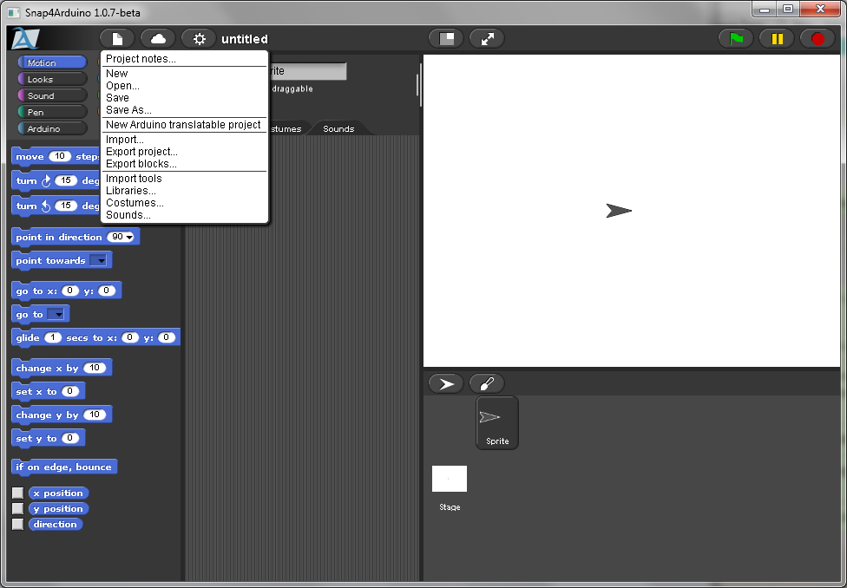

Selezionando l'ultima versione presente su GitHub: https://github.com/hacklabterni/DrawingRobot/blob/master/Snap4Arduino/DrawingRobot.xml

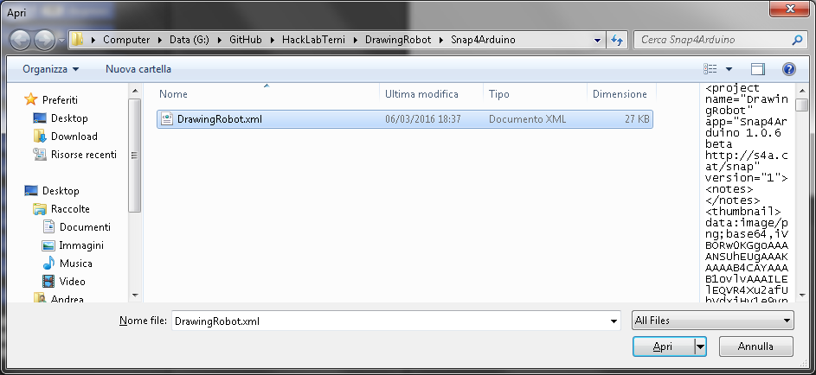

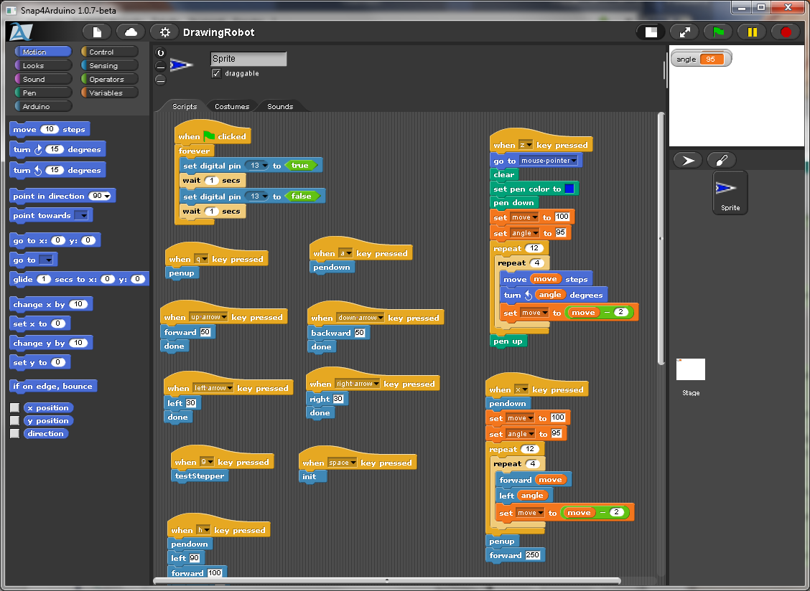
Se il processo di importazione è avvenuto correttamente si otterrà la seguente schermata:

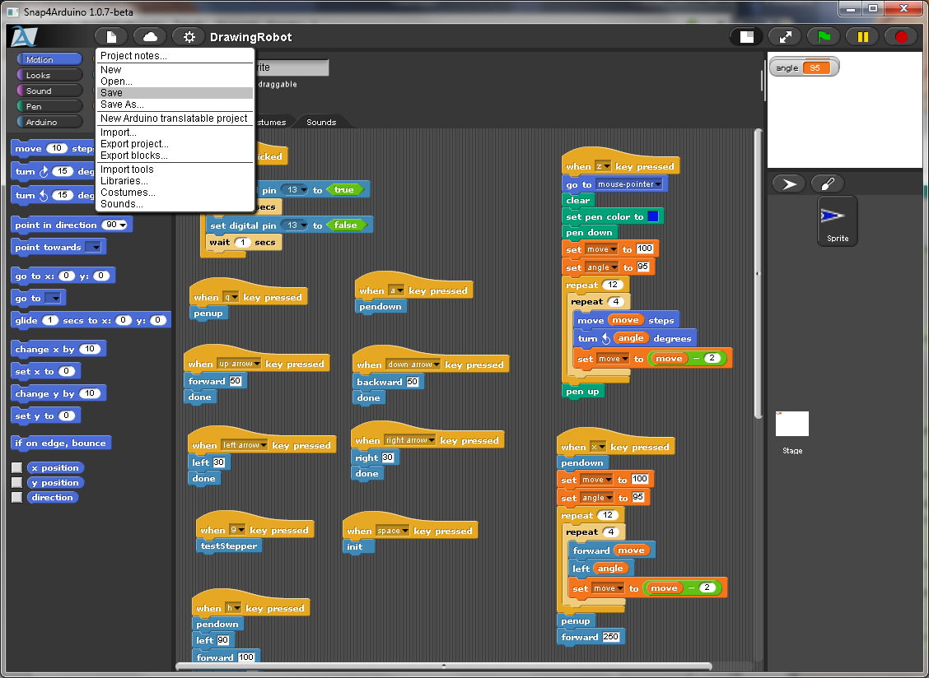
Salvare il progetto tramite la voce di menù Save, in questo modo si potrà riaprire il progetto stesso tramite Open (senza ripetere l'operazione precedente di import)

Spostarsi nei blocchi di Arduino
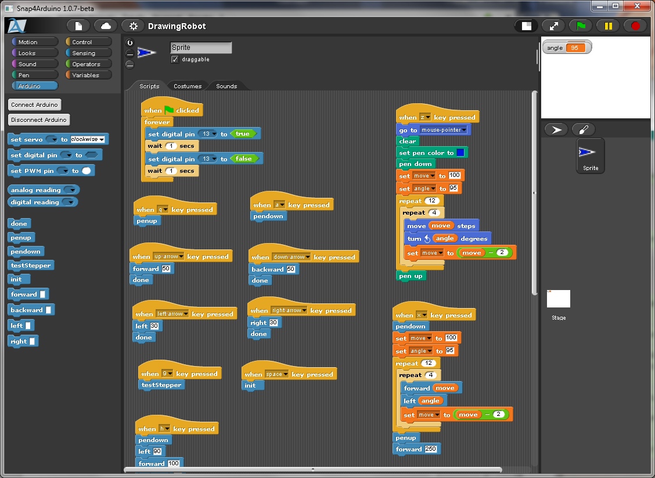

Premere il pulsante Connect Arduino selezionando la porta corretta
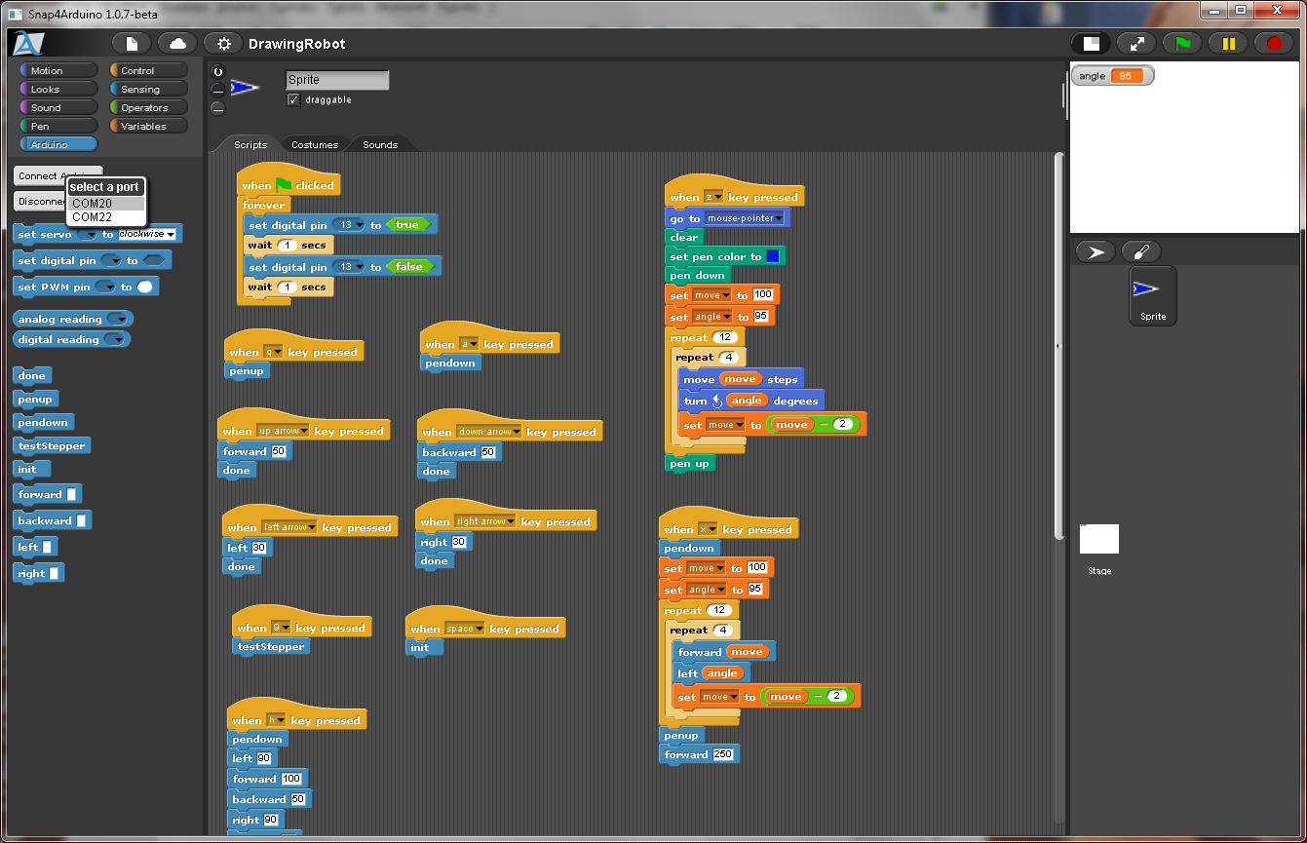

Attendere l'instaurarsi della connessione
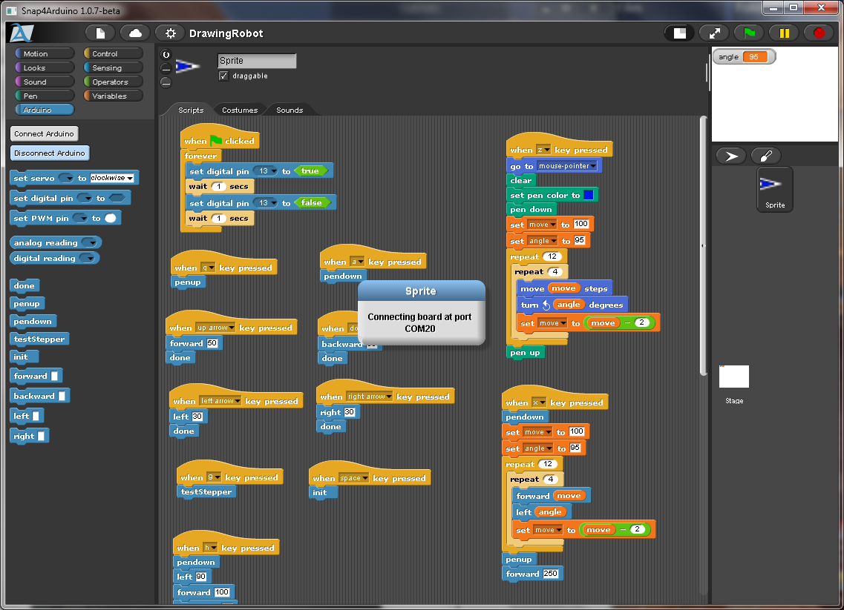

Connessione avvenuta con successo, il Drawing Robot è ai vostri comandi
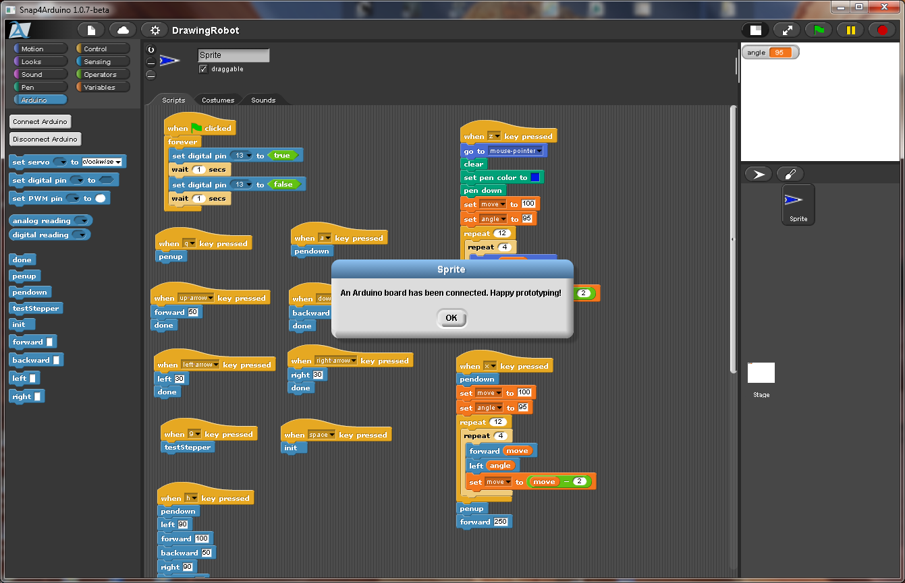
Come prima cosa occorre eseguire il blocco init di inizializzazione tramite il tasto space della tastiera.
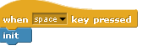

Da questo momento si possono inviare tutti i seguenti comandi al Drawing Robot:

- penup
- pendown
- forward (x)
- backward (x)
- left (a)
- right (a)
- done

dove la x è espressa in mm e la a in gradi

Importante alla fine di ogni insieme di comandi è consigliabile far eseguire il blocco done che ha la funzione di sbloccare i motori.

Note: Non instaurare la connessione con Arduino se prima non si è caricato/importato il programma DrawingRobot in Snap4Arduino

Troubleshooting:
- Connect Arduino non instaura correttamente la connesione:
  - Assicurarsi di aver eseguito il pairing con il bluetooth
  - Provare altra porta
  - Riavviare il DrawingRobot (tramite apposito interruttore) e poi chiudere e riaprire il programma Snap4Arduino

